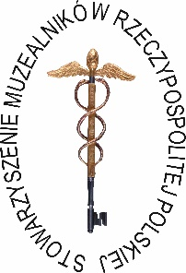
II Seminarium Stowarzyszenia Muzealników RP
Bezpieczeństwo zbiorów muzealnych
6-7 czerwca 2024 r. Muzeum Narodowe w Warszawie

Rada Naukowa
Pan prof. dr hab. Waldemar Deluga, Uniwersytet w Ostrawie
Pani dr hab. Iwona Sobkowiak-Tabaka, prof. UAM, Uniwersytet im. Adama
Mickiewicza
Pan prof. dr hab. Jan Święch, Uniwersytet Jagielloński
Pani Agnieszka Murawska, Prezes Stowarzyszenia Muzealników RP
Sekretarz Seminarium
Pan Piotr Pasuła, tel.: 606 687 717, mail: piotrprasula67@gmail.com

Zapraszamy do uczestnictwa w wydarzeniu. Propozycje referatów oraz
komunikatów prosimy przesłać na formularzu zgłoszeniowym na adres mailowy:
stowarzyszenie.muzealnikow.rp@wp.pl
Termin zgłoszeń: 20 04 2024 r.
Informacja o akceptacji wystąpienia: do 30 04 2024 r.
Termin nadsyłania artykułów: 05 06 2024 r.

